Программа «Рассылка клиентам»

Назначение

Программа предназначена для автоматизации процесса отправки прайс-листа в формате Excel клиентам по электронной почте, причем прайс можно отправить как в виде прикрепленного файла, так и в самом тексте письма.

Достоинства программы

- одно нажатие кнопки и клиент всегда помнит о Вас

Каждый день клиент, получая новую почту, получает и Ваш прайс-лист. Конечно, для этого можно потратить полчаса времени и разослать всем клиентам письма…но, с помощью нашей программы, это будет секундным делом - нажать ОДНУ кнопку и отправить всем клиентам Ваш свежий прайс-лист. Руководство пользователя идет следующим разделом, после описания достоинств и возможностей программы.

- автоматическая загрузка прайс-листа из выбранного файла Excel и отправка писем всем клиентам

Если Вам, к примеру, нужно отправить прайс-лист 5-ти клиентам, то Вам нужно создать 5 писем, в каждое письмо копировать один и тот же текст, плюс, каждый раз выбирать на диске файл прайс-листа, выбирать электронный адрес клиента и отправлять письмо. Предлагаемая программа выполняет все эти операции для всех клиентов нажатием ОДНОЙ кнопки.

- отправка прайс-листа как прикрепленным файлом, так и в тексте письма

Не всегда клиент (или потенциальный клиент) знает или помнит о Вашем существовании и, как правило, получая письма от незнакомых организаций или частных лиц, клиент принимает их за спам и удаляет, не посмотрев прикрепленный файл. В таких случаях удобно использовать способ отправки прайса в тексте письма. Клиент, даже просто щелкнув по Вашему письму, чтобы удалить его, увидит текст письма, в котором первыми строчками можно вывести наиболее «вкусные» позиции, что, с максимальной вероятностью, приведет к желаемому результату – ознакомлению клиента с Вашим прайсом в полном объеме.
Для постоянных клиентов в тексте письма можно указывать наиболее актуальные позиции и новинки, а в прикрепленном файле отправлять полный прайс.
Все действия по извлечению информации из файла Excel и вставки его в тело письма программа делает автоматически.

- возможность создания групп клиентов

В программе изначально всем клиентам отправлялся один и тот же прайс. Программа успешно продавалась, но наши покупатели заметили, что отправка одного прайса всем клиентам не очень удобна, т.к. у них для разных клиентов предлагались разные скидки или же их номенклатура товаров предназначалась различной аудитории. Вследствие в программе были добавлены «Группы клиентов», каждой из которых можно назначить различный прайс-лист и различный способ отправки письма.

- отправка письма как всем клиентам сразу, так и выбранным клиентам

В течение дня Вам могут звонить клиенты и просить отправить им свежий прайс-лист. Используя программу, Вам не нужно ждать, пока загрузится почтовый сервер или откроется громоздкий Outlook, создавать новое письмо, прикреплять прайс и т.д., Вам достаточно будет только выбрать клиента и нажать кнопку «Отправить».

- отправка письма с разных почтовых ящиков

Для каждой группы клиентов можно назначить свой почтовый ящик. Это удобно в случае, когда Вы не желаете, чтобы ответы и запросы от разных групп клиентов приходили на один и тот же ящик или в случае, когда за каждую группу клиентов отвечают разные сотрудники, имеющие личные почтовые ящики.

- поиск и сортировка клиентов по наименованию, группе и прочим данным

В программе вы можете хранить адрес клиента, его контактную информацию и прочие, необходимые Вам данные, по которым затем можно производить поиск. Т.е. помимо рассылки программу можно еще использовать в качестве справочника клиентов.

- покупая нашу программу, Вы покупаете, в том числе все необходимые Вам доработки программы

Если у Вас появились особые пожелания по работе программы, мы с радостью их реализуем, причем бесплатно, т.к. то, что понадобится Вам, скорее всего, понадобится и всем остальным пользователям данной программы. С каждым новым пользователем нашей программы она приобретает новый полезный функционал. После обновления новая версия программы отправляется всем пользователям автоматически и бесплатно, с подробным описанием нового функционала.

Руководство пользователя

При первом запуске программы открывается главное окно программы (рис. 1).

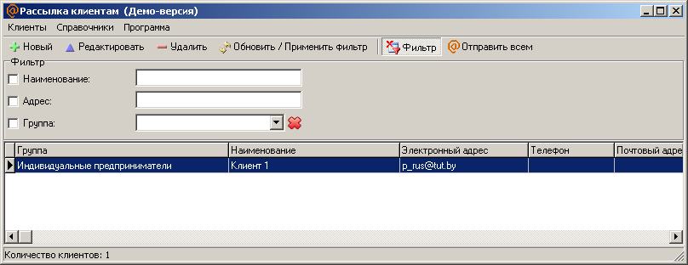
Рис.1

Для начала работы нужно добавить группу клиентов.
- На главной форме программы выбираем пункт меню «Справочники/ Группы» - открывается окно со списком групп (рис.2, пустое, т.к. нет ни одной группы)
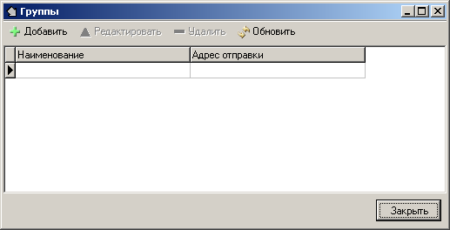
Рис.2

- Нажимаем кнопку «Добавить» - открывается окно редактирования группы клиентов (рис. 3)

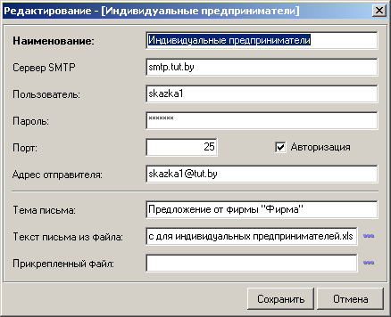
Рис.3

- В окне редактирования заполняем информацию о группе клиентов:

«Наименование» - название группы;

«Сервер SMTP» - адрес почтового сервера, с почтового ящика которого будут отправляется письма данной группе клиетов (как правило адрес формируется следующим образом: если у Вас адрес skazka1@tut.by, то берется часть, которая находится после «собачки» и к ней впереди добавляется «smtp.», т.е. в нашем случае «smtp.» + «tut.by» = «smtp.tut.by»). Для Mail.ru – smtp.mail.ru (сервер Mail.ru использовать для работы не рекомендуется, т.к. он часто отправляет письма, созданные подобного рода программами в спам);

«Пользователь» - имя пользователя почтового сервера. Как правило это часть строки до «собачки» в почтовом адресе (в нашем случае это «MyEmail»;

«Пароль» - пароль почтового ящика. В программе он хранится в защищенном виде и его ввод никаких угроз не несет;

«Порт» - порт, который вы указываете в Outlook при добавлении почтового ящика. По умолчанию он обычно устанавливается равным «25» или «2525». Если вы не знаете, какой порт использовать, заполните все остальные поля данной формы и укажите порт равным «25». Попробуйте отправить почту. Если программа написала об ошибке, то попробуйте ввести «2525» и отправить. Если и в этом случае возникла ошибка, то обратитесь к администратору или, если такого не имеется, напишите нам и мы постараемся помочь в максимально короткое время;

«Авторизация» - если Вы не знаете, требует ли авторизации Ваш почтовый ящик, то установите этот флаг. Если вы уверены, что все остальные настройки ввели правильно, а почта не отправляется, то снимите этот флаг и попробуйте заново. Если ничего не помогло – обращайтесь в нашу службу поддержки. Если Ваш почтовый ящик находится в системе mail.ru, то этот флаг нужно установить;

«Адрес отправителя» - адрес электронной почты, с которого будет отправлено письмо (в нашем случае - MyEmail@mail.ru);

«Тема письма» - строчка, которую программа автоматически поместит в тему письма, плюс, к этой строчке программа добавит дату отправки письма. Т.е., если Вы ввели строчку «Прайс-лист ООО «Фирма», то Ваш клиент, получив письмо, увидит в его теме текст «Прайс-лист ООО «Фирма» (20.06.2009)», если Вы отправляли письмо 20-го июня;

«Текст письма из файла» - выбирается файл, содержимое которого будет вставляться в тело письма. Выбранный файл по умолчанию устанавливается каждому новому пользователю, при его добавлении и выборе данной группы. Этот файл затем можно будет поменять для каждого пользователя отдельно.

«Прикрепленный файл» - выбирается файл, который прикрепляется к письму при отправке. Выбранный файл по умолчанию устанавливается каждому новому пользователю, при его добавлении и выборе данной группы. Этот файл затем можно будет поменять для каждого пользователя отдельно.

- После ввода всех данных и проверки их, нужно нажать кнопку «Добавить» - в списке групп появится созданная группа (рис. 4)

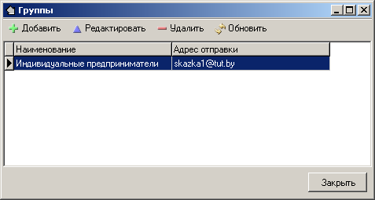
Рис.4

- Для изменения настроек группы, нужно выбрать в таблице требуемую группу и нажать кнопку «Редактировать» (вверху над таблицей). Откроется форма редактирования (рис. 3), с введенными ранее данными. Измените информацию и нажмите кнопку «Сохранить», если изменения были ошибочными – нажмите кнопку «Отмена»
- Для удаления группы нужно выбрать в таблице требуемую группу и нажать кнопку «Удалить»
- Если после добавления или изменения группы данные в таблице списка групп не изменились (это возможно при одновременном запуске нескольких версий программы) – нажмите кнопку «Обновить»

Внимание! Адреса электронной почты, указываемые в группах, это не адреса клиентов, которым отправляются прайс-листы, а Ваши личные электронные ящики, с которых будет отправляться почта.
Таким же образом добавляются все необходимые группы.

Далее нужно добавить клиентов. Для этого выполняются следующие действия:

- На главной форме программы выбираем пункт меню «Клиенты/ Новый» или нажимаем кнопку «Новый» вверху на панели инструментов программы - открывается окно добавления и редактирования клиентов (рис.5).

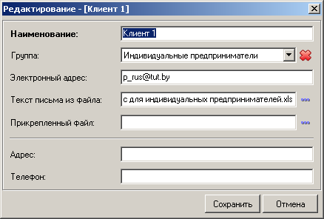
Рис.5

- В окне редактирования заполняем следующую информацию о клиенте:

«Наименование» - ФИО клиента или название организации;

«Группа» - здесь выбирается группа, к которой относится клиент и созданная при добавлении группы (например «Индивидуальные предприниматели»);

«Электронный адрес» - адрес электронной почты клиента, на который будет отправляться прайс-лист;

«Текст письма из файла» - здесь нужно нажать кнопку и в открывшемся окне выбора файла указать созданный ранее прайс-лист (рис. 6) и нажать кнопку «Открыть» - окно закроется и в поле появится путь к файлу прайса. Путь в этом поле так же можно указать и вручную. Пример создания прайс листа в формате Excel можно посмотреть в конце данного документа. При выборе группы это поле автоматически заполняется именем файла, указанным для группы. Информация из выбранного файла при отправке помещается в текст письма.

«Прикрепленный файл» - здесь нужно нажать кнопку и в открывшемся окне выбора файла указать любой файл, который нужно отправить в качестве прикрепленного файла, и нажать кнопку «Открыть» - окно закроется и в поле появится путь к файлу. При выборе группы это поле автоматически заполняется именем файла, указанным для группы. Информация из выбранного файла при отправке помещается в письмо в виде прикрепленного файла.

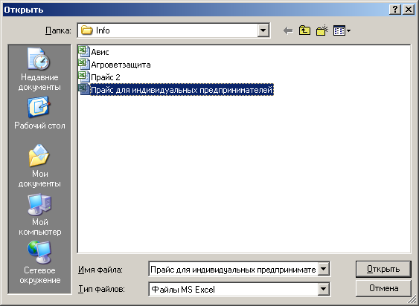
Рис.6

«Адрес» - здесь вводится адрес месторасположения клиента. Эта информация программой используется только для справочного отображения пользователю или для поиска;

«Телефон» - в этом поле указывается номера телефонов клиента. Эта информация программой используется только для справочного отображения пользователю или для поиска;

- После ввода всех данных и проверки их, нужно нажать кнопку «Добавить» - в списке клиентов на главной форме программы появится добавленный клиент (рис. 7);

- Для изменения данных клиента, нужно выбрать в таблице требуемого клиента и нажать кнопку «Редактировать» (вверху над таблицей). Откроется форма редактирования (рис. 5), с введенными ранее данными. Измените информацию и нажмите кнопку «Сохранить», если изменения были ошибочными – нажмите кнопку «Отмена»;

- Для удаления клиента нужно выбрать в таблице требуемого клиента и нажать кнопку «Удалить»;

Рис.7

- Если после добавления или изменения клиента данные в таблице списка клиентов не изменились (это возможно при одновременном запуске нескольких версий программы или установленном ранее фильтре) – нажмите кнопку «Обновить/Применить фильтр»;

Таким же образом добавляются все необходимые клиенты.

Когда клиентов достаточно много, поиск необходимого клиента может быть затруднен и тогда Вам на помощь придет фильтрация и сортировка клиентов.
Для установки фильтра необходимо на панели «Фильтр» поставить птичку рядом с необходимым фильтром и в поле ввести параметры поиска/фильтрации. Например, чтобы выбрать всех клиентов города Минска нужно выполнить следующие действия:
- Установить флаг «Адрес»
- Рядом с флагом в поле ввести слово «Минск»
- Нажать кнопку «Обновить/Применить фильтр» - в списке клиентов отобразятся только те клиенты, у которых в адресе указано «Минск» (рис. 8, 9). Таким же образом можно указывать страну, улицу или другую информацию.
- Для того, чтобы убрать фильтр, нужно снять флажок около выбранного фильтра и нажать кнопку «Обновить/Применить фильтр»

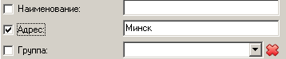
Рис. 8
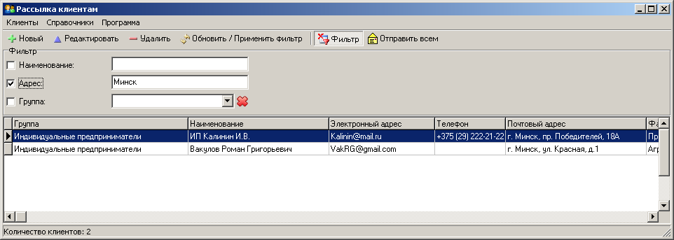
Рис. 9

После того как группы и клиенты введены в программу, прайс листы созданы – вся информация сохраняется в базу данных и ее каждый раз вводить не нужно. Можно приступить к отправке почты, что можно осуществить следующими способами:

- Выбрать пункт меню «Клиенты/Отправить всем» - при этом письма с прайсами отправляются всем клиентам, отображенным в списке, т.е. если у Вас установлен фильтр по адресу «Минск», то письма отправятся только клиентам из Минска. Эта функция дублируется так же на основной форме на панели кнопок - ;

- Для отправки письма только выбранному в списке одному клиенту нужно щелкнуть по нему правой кнопкой мыши и в появившемся всплывающем меню выбрать пункт «Отправить выбранному» (рис. 10). Письмо отправится только выбранному клиенту;

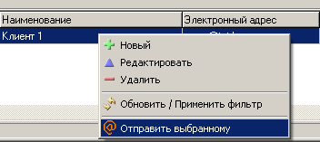
Рис. 10

- После выбора функции отправки писем открывается окно «Отправка» (рис. 11), в котором нужно нажать кнопку «Старт» - начнется процесс отправки, статус которого будет отображаться в этом же окне (в том числе и ошибки, полученные в процессе отправки);

- После того как все письма отправятся в окно выведется сообщение «Отправка завершена» (рис. 11). Если ошибок в процессе отправки не было, нужно нажать кнопку «Закрыть»;

- Если ошибки все таки были, и Вы не можете определить из текста ошибки в чем ее причина, то нужно взять файл «Clients.log», который находится рядом с файлом программы и отправить его нам, разработчикам. В максимально короткие сроки ошибка будет исправлена.

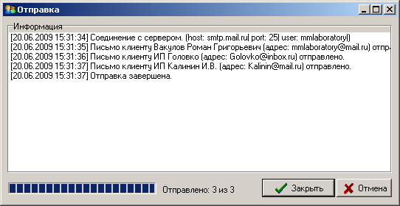
Рис. 11
- В результате отправки клиенту приходит следующее письмо:

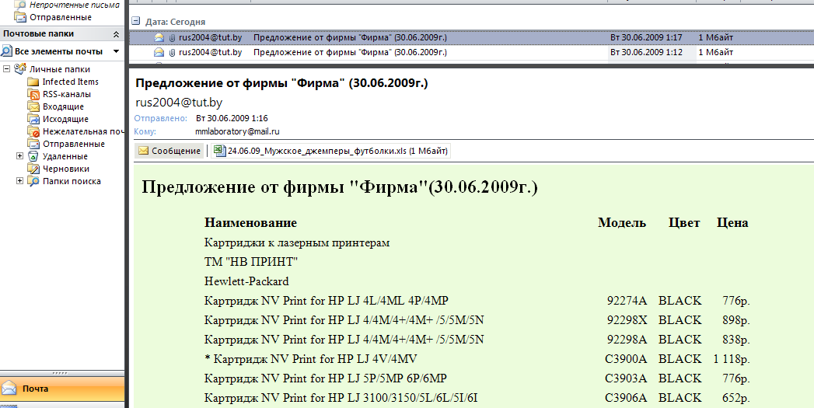

Пример файла прайс-листа, отправленного клиенту:
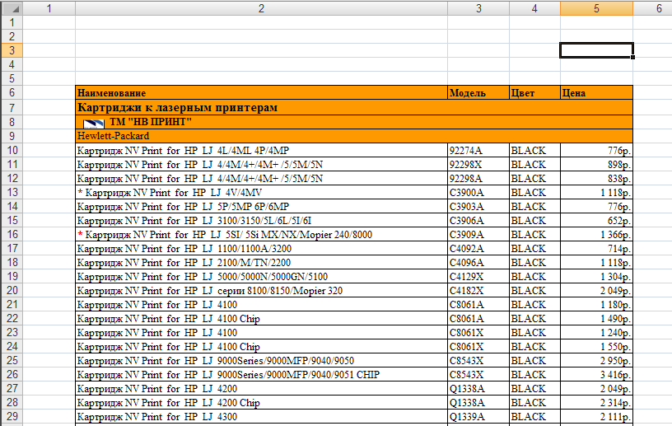

Прайс-лист может быть любого формата с любым количеством строк и колонок. Информация добавляется только с первого листа книги Excel. Прайс-листы нужно сохранять в папке Info, которая находится рядом с файлом программы.

